<https://turgenev.ashmanov.com/?t=s4c5720bc125e1b3da77e3e2de1f26a15>

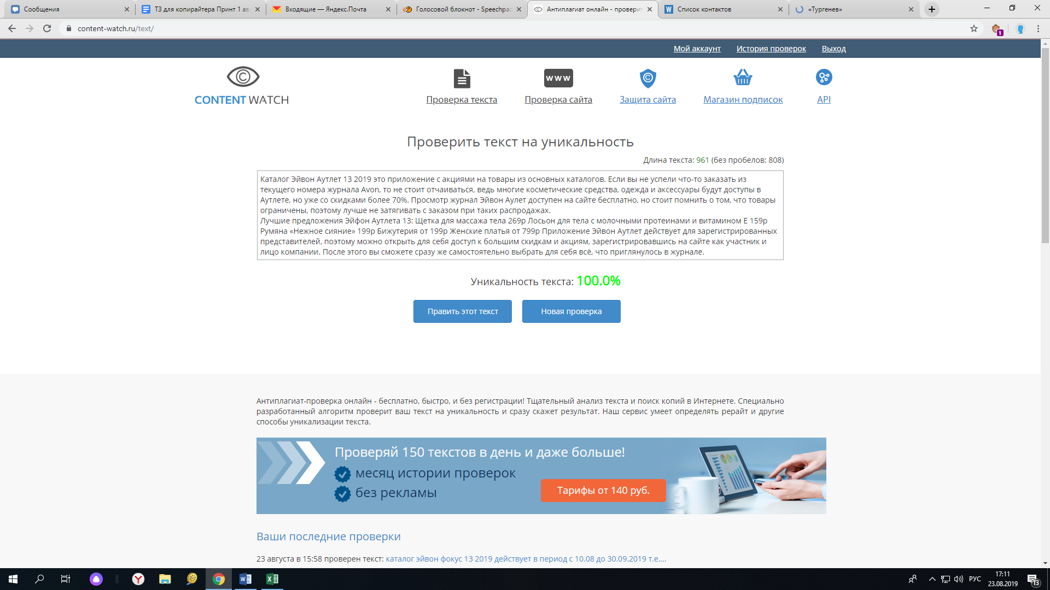

Каталог Эйвон Аутлет 13 2019 – это приложение с акциями на товары из основных каталогов. Если вы не успели что-то заказать из текущего номера журнала Avon, то не стоит отчаиваться, ведь многие косметические средства, одежда и аксессуары будут доступы в Аутлете, но уже со скидками более 70%.

Просмотр журнал Эйвон Аулет доступен на сайте бесплатно, но стоит помнить о том, что товары ограничены, поэтому лучше не затягивать с заказом при таких распродажах.

Лучшие предложения Эйфон Аутлета 13:

* Щетка для массажа тела – 269р
* Лосьон для тела с молочными протеинами и витамином Е – 159р
* Румяна «Нежное сияние» - 199р
* Бижутерия от 199р
* Женские платья от 799р

Приложение Эйвон Аутлет действует для зарегистрированных представителей, поэтому можно открыть для себя доступ к большим скидкам и акциям, зарегистрировавшись на сайте как участник и лицо компании. После этого вы сможете сразу же самостоятельно выбрать для себя всё, что приглянулось в журнале.